Présentation : Le protocole QUIC

Les bases : comment Internet transporte les données
- TCP (Transmission Control Protocol) : fiable, mais lent à démarrer.
- UDP (User Datagram Protocol) : rapide, mais sans garantie de livraison.
- TLS (Transport Layer Security) : ajoute la sécurité (chiffrement).

Avant QUIC, ces couches fonctionnaient séparément.
QUIC les fusionne pour accélérer et sécuriser les échanges.

QUIC, c’est quoi exactement ?
QUIC (Quick UDP Internet Connections) est un protocole de transport développé par Google, maintenant standardisé par l’IETF, Il est notamment utilisé par HTTP/3.
Il repose sur UDP, mais ajoute :
- La fiabilité de TCP,
- La sécurité de TLS,
- Et la vitesse d’une connexion directe.

HTTP/3 est la nouvelle version du protocole utilisé pour afficher les sites web.
Par rapport à HTTP/2, il fonctionne avec QUIC, ce qui permet de charger les pages plus rapidement et de rendre la connexion plus stable. Il intègre aussi directement la sécurité, donc les échanges sont à la fois plus rapides et mieux protégés.

Concrètement, quand tu regardes une vidéo ou charges un site, HTTP/3 évite les gros ralentissements en cas de problème de connexion : si une donnée est perdue, seule cette partie est renvoyée au lieu de bloquer tout le reste.

Résultat, tout est plus fluide, surtout sur mobile ou avec un réseau moyen.

En résumé : QUIC = UDP + TLS + intelligence de TCP.

Exemple : regarder une vidéo en ligne
Sans QUIC
Quand une vidéo démarre, le navigateur doit :
- Établir une connexion TCP,
- Négocier la sécurité TLS,
- Commencer à charger la vidéo.
→ Plusieurs allers-retours entre l’ordinateur et le serveur.
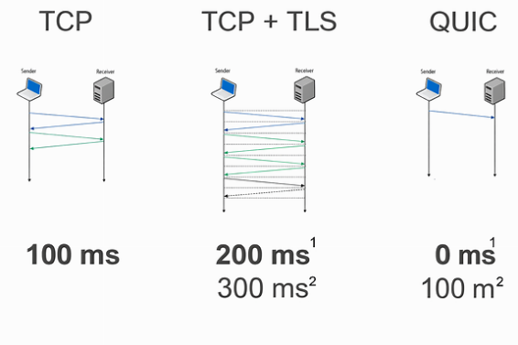
Avec QUIC
Tout se fait en un seul échange.

Résultat :
- La vidéo démarre plus vite,
- Moins de coupures si la connexion change (ex. passage Wi-Fi → 4G),
- Moins de latence.
Les avantages clés de QUIC
- Connexion instantanée : plus besoin de plusieurs étapes d’initialisation.
- Sécurité intégrée : tout est chiffré par défaut.
- Résilience : si l’adresse IP change, la connexion continue sans interruption.
- Multiplexage : plusieurs flux de données dans une seule connexion (utile pour les pages web complexes).

Exemple :
Imaginez un train (la connexion) avec plusieurs wagons (les flux de données).
Avec TCP, si un wagon déraille, tout le train s’arrête.
Avec QUIC, chaque wagon roule indépendamment : un problème sur un flux ne bloque pas les autres.

Où trouve-t-on QUIC aujourd’hui ?
- YouTube, Google, Facebook, Netflix, Zoom, WhatsApp utilisent déjà QUIC.
- Les navigateurs modernes (Chrome, Edge, Firefox) le prennent en charge.
- Le protocole HTTP/3 repose entièrement sur QUIC.

En résumé
Avant (TCP/TLS) Avec QUIC
Plusieurs étapes de connexion Une seule étape
Risque de blocage entre flux Flux indépendants
Connexion lente à reprendre Connexion persistante
Sécurité ajoutée après coup Sécurité intégrée

Pour finir
QUIC transforme la manière dont Internet communique :
- Plus rapide,
- Plus fluide,
- Plus sûr.
C’est le moteur invisible derrière la nouvelle génération du web : HTTP/3.
En somme, QUIC, c’est comme passer d’une route de campagne à une autoroute numérique ultra-rapide.

Conclusion
Imaginez une autoroute numérique où circulent les données d’Internet.
Avant, les voitures (les données) devaient passer par plusieurs péages : TCP, TLS, puis HTTP.
Résultat : des ralentissements, surtout quand la connexion est mauvaise.
QUIC, c’est comme une autoroute express : un seul péage, plus rapide, plus sûr, et plus fluide.

